From：http://www.cncfbi.com/Article/cae/MATLAB/200702/6653.html

新闻摘要:1 plot的基本调用格式【 * 例 7。t=(0:pi/50:2*pi)‘。plot(t,Y) 图 7。1 -1 plot 指令基本操作演示【 * 例 7。
7.2 二维曲线绘图的基本操作
7.2.1 plot的基本调用格式
【 * 例 7.2.1 -1 】简单例题，比较方便的试验指令。
t=(0:pi/50:2*pi)';k=0.4:0.1:1;Y=cos(t)*k;plot(t,Y)
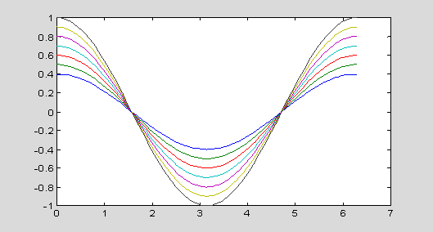
图 7.2.1 -1 plot 指令基本操作演示

【 * 例 7.2.1 -2 】用图形表示连续调制波形 及其包络线。
t=(0:pi/100:pi)'; % 度为 101 的时间采样列向量 <1>
y1=sin(t)*[1,-1]; % 包络线函数值，（ 101x2 ）的矩阵 <2>
y2=sin(t).*sin(9*t); % 长度为 101 的调制波列向量 <3>
t3=pi*(0:9)/9; % <4>
y3=sin(t3).*sin(9*t3);plot(t,y1,'r:',t,y2,'b',t3,y3,'bo') % <5>
axis([0,pi,-1,1]) % 控制轴的范围 <6>
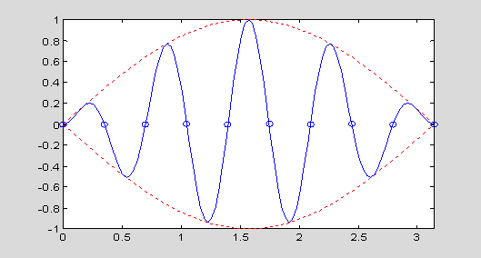
图 7.2.1 -2
【 * 例 7.2.1 -3 】用复数矩阵形式画 Lissajous 图形。（在模拟信号时代， Lissajous 图形常用来测量信号的频率。）
t=linspace(0,2*pi,80)'; % <1>
X=[cos(t),cos(2*t),cos(3*t)]+i*sin(t)*[1, 1, 1]; %(80x3) 的复数矩阵
plot(X) % <3>
axis square % 使坐标轴长度相同 <4>
legend('1','2','3') % 图例
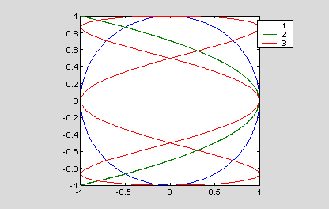
图 7.2.1 -3 Lissajous 图
【 * 例 7.2.1 -4 】采用模型 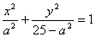画一组椭圆。
th = [0:pi/50:2*pi]'; % 长度为 101 的列向量
a = [0.5:.5:4.5]; % 长度为 9 的行向量
X = cos(th)*a; % （ 101x9 ）的矩阵
Y = sin(th)*sqrt(25-a.^2); % （ 101x9 ）的矩阵
plot(X,Y),axis('equal'),xlabel('x'), ylabel('y')
title('A set of Ellipses')
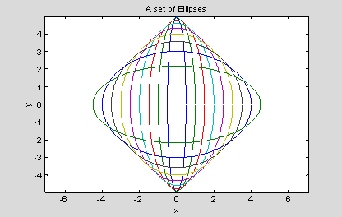
图 7.2.1 -4 一组椭圆

7.2.2 曲线的色彩、线型和数据点形
7.2.2.2 数据点形
【 * 例 7.2.2 .2-1 】用图形演示平面上一个方块四个顶点在仿射投影（ Affine Projection ）下的位置、形状变化。
% 平面上的四个点和它们构成的方块
p1=[-0.5,0,1]';p2=[-0.5,1,1]';p3=[0.5,1,1]';p4=[0.5,0,1]';
Sq=[p1,p2,p3,p4,p1];
% 平移投影：沿 x 轴移动 0.5 , 沿 y 轴移动 1 。
dx=0.5;dy=1;T=[1,0,dx;0,1,dy;0,0,1];
% 旋转投影：逆时针旋转 30 度。
th=pi/6;R=[cos(th),-sin(th),0;sin(th),cos(th),0;0,0,1];
% 刻度投影： x 方向放大到 2 倍， y 方向放大到 3 倍。
alpha=2;beta=3;S=[alpha,0,0;0,beta,0;0,0,1];
E=eye(3,3);% 为编程方便，设计一个单位阵。在它投影下，任何形状都不变。 <10>
TRS={E,T,R,S}; % 用元胞数组存放四个变换矩阵 <11>
ss={'r^','rd','rp','rh'}; % 用元胞数组存放数据点形设置值 <12>
tt={' Original Square ','Translation','Rotation','Scaling'};
% 用元胞数组存放四张子图的图名 <13>
for i=1:4
W=TRS{i}*Sq; % 进行仿射变换
subplot(2,2,i)
for k=1:4
plot(W(1,k),W(2,k),ss{k}); % 用不同点形标志四个顶点 <19>
axis([-3,3,-1,5]),axis equal
hold on % 使以后图形画在当前子图上 <21>
end
plot(W(1,:),W(2,:)) % 连接四个顶点使图形封闭 <23>
grid on % 画过坐标格线
title(tt{i}) % 给子图题写图名
hold off % 使以后图形不再画在当前子图上
end
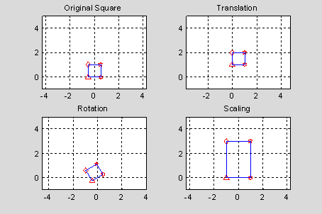
图 7.2.2 .2-1 仿射投影演示

7.2.3 坐标、刻度和分格线控制
7.2.3.1 坐标控制
【 * 例 7.2.3 .1-1 】观察各种轴控制指令的影响。演示采用长轴为 3.25 ，短轴为 1.15 的椭圆。注意：采用多子图表现时，图形形状不仅受“控制指令”影响，而且受整个图面“宽高比”及“子图数目”的影响。本书样处理，是出于篇幅考虑。读者欲想准确体会控制指令的影响，请在全图状态下进行观察。
t=0:2*pi/99:2*pi;
x=1.15*cos(t);y=3.25*sin(t); %y 为长轴， x 为短轴
subplot(2,3,1),plot(x,y),axis normal,grid on,
title(' Normal and Grid on')
subplot(2,3,2),plot(x,y),axis equal,grid on,title('Equal')
subplot(2,3,3),plot(x,y),axis square,grid on,title('Square')
subplot(2,3,4),plot(x,y),axis image,box off,title('Image and Box off')
subplot(2,3,5),plot(x,y),axis image fill,box off
title('Image and Fill')
subplot(2,3,6),plot(x,y),axis tight,box off,title('Tight')
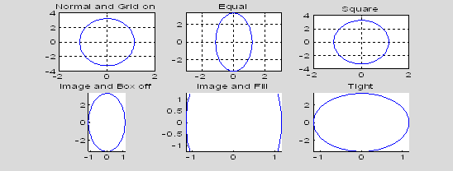
图 7.2.3 .1-1 各种轴控制指令的不同影响

7.2.3.2 刻度、分格线和坐标框
【 * 例 7.2.3 .2-1 】通过绘制二阶系统阶跃响应，演示 MATLAB 新旧版指令在标识图形上的差别。本例比较综合，涉及的指令知识较广。假如读者能耐心读一下指令、实践操作一遍、再看一下例后的说明，定会有匪浅的收益。
clf;t=6*pi*(0:100)/100;y=1-exp(-0.3*t).*cos(0.7*t);
tt=t(find(abs(y-1)>0.05));ts=max(tt); %<2>
subplot(1,2,1),plot(t,y,'r-','LineWidth',3),grid on %<3>
axis([0,6*pi,0.6,max(y)]) %<4>
title('y=1–exp(-alpha*t)*cos(omega*t)') %<5>
text(11,1.25,'alpha=0.3');text(11,1.15,'omega=0.7')
hold on;plot(ts,0.95,'bo','MarkerSize',10);hold off %<7>
text(ts+1.5,0.95,['ts=' num2str(ts)])
xlabel('t -->'),ylabel('y -->') %<9>
subplot(1,2,2),plot(t,y,'r-','LineWidth',3) %<10>
axis([-inf,6*pi,0.6,inf]) %<11>
set(gca,'Xtick',[2*pi,4*pi,6*pi],'Ytick',[0.95,1,1.05,max(y)]) %<12>
grid on %<13>
title('\it y = 1 - e^{ -\alphat}cos{\omegat}') %<14>
text(13.5,1.2,'\fontsize{12}{\alpha}=0.3') %<15>
text(13.5,1.1,'\fontsize{12}{\omega}=0.7') %<16>
hold on;plot(ts,0.95,'bo','MarkerSize',10);hold off %<17>
cell_string{1}='\fontsize{12}\uparrow'; %<18>
cell_string{2}='\fontsize{16} \fontname{ 隶书 } 镇定时间 '; %<19>
cell_string{3}='\fontsize{6} '; %<20>
cell_string{4}=['\fontsize{14}\rmt_{s} = ' num2str(ts)]; %<21>
text(ts,0.85,cell_string) %<22>
xlabel('\fontsize{14} \bft \rightarrow') %<23>
ylabel('\fontsize{14} \bfy \rightarrow') %<24>
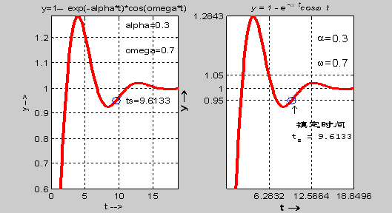
图 7.2.3 .2-1 二阶阶跃响应图用 MATLAB4.x 和 5.x 版标识时的差别
7.2.4 图形标识
7.2.4.2 精细指令形式
【 * 例 7.2.4 .2-1 】本例非常简单，专供试验标识用。
clf;t=0:pi/50:2*pi;y=sin(t);plot(t,y);axis([0,2*pi,-1.2,1.2])
text(pi/2,1,'\fontsize{16}\leftarrow\itsin(t)\fontname{ 隶书 } 极大值 ')
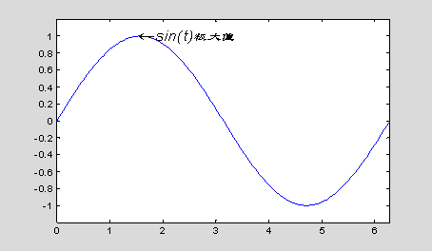
图 7.2.4 .2-1 试验标识的图形
7.2.5 多次叠绘、双纵坐标和多子图
7.2.5.1 多次叠绘
【 * 例 7.2.5 .1-1 】利用 hold 绘制离散信号通过零阶保持器后产生的波形。
t=2*pi*(0:20)/20;y=cos(t).*exp(-0.4*t);
stem(t,y,'g');hold on;stairs(t,y,'r');hold off
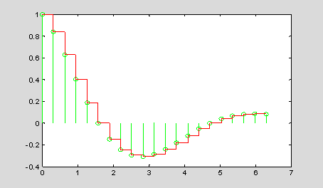
图 7.2.5 .1-1 离散信号的重构
7.2.5.2 双纵坐标图
【 * 例 7.2.5 .2-1 】画出函数 和积分 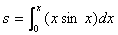在区间 上的曲线。
clf;dx=0.1;x=0:dx:4;y=x.*sin(x);s=cumtrapz(y)*dx; % 梯形法求累计积分
plotyy(x,y,x,s),text(0.5,0,'\fontsize{14}\ity=xsinx')
sint='{\fontsize{16}\int_{\fontsize{8}0}^{ x}}';
text(2.5,3.5,['\fontsize{14}\its=',sint,'\fontsize{14}\itxsinxdx'])
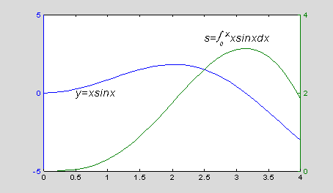
图 7.2.5 .2-1 函数和积分
【 * 例 7.2.5 .2-2 】受热压力容器的期望温度是 120 度，期望压力是 0.25Mpa 。在同一张图上画出它们的阶跃响应曲线。
S1=tf([1 1],[1 3 2 1]); % 温度的传递函数对象模型。
S2=tf(1,[1 1 1]); % 压力的传递函数对象模型。
[Y1,T1]=step(S1); % 计算阶跃响应
[Y2,T2]=step(S2); % 计算阶跃响应
plotyy(T1,120*Y1,T2,0.25*Y2,'stairs','plot')
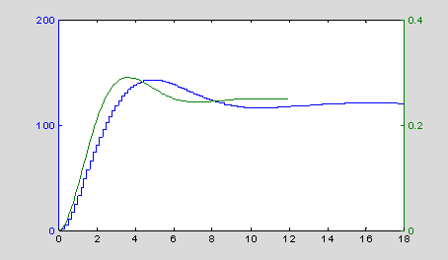
图 7.2.5 .2-2 双纵坐标图演示
7.2.5.3 多子图
【 * 例 7.2.5 .3-1 】演示 subplot 指令对图形窗的分割。
clf;t=(pi*(0:1000)/1000)';
y1=sin(t);y2=sin(10*t);y12=sin(t).*sin(10*t);
subplot(2,2,1),plot(t,y1);axis([0,pi,-1,1])
subplot(2,2,2),plot(t,y2);axis([0,pi,-1,1])
subplot('position',[0.2,0.05,0.6,0.45]) %<5>
plot(t,y12,'b-',t,[y1,-y1],'r:');axis([0,pi,-1,1])
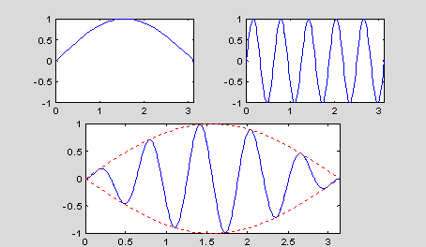
图 7.2.5 .3-1 多子图的布置

